Deuxième partie : Étude d’un document (4 points)

Pour la partie 2 (Étude d’un document), il est demandé au candidat de répondre à la question en adoptant une démarche méthodologique rigoureuse de présentation du document, de collecte et de traitement l’information.

Vous présenterez le document puis identifierez les sources de la croissance économique selon les pays sur la période 1985-2010

Taux de croissance annuels moyen⁽¹⁾, 1985-2010 (en %)

 | PIB | Facteur capital | Facteur travail | PGF⁽²⁾
France | 1,8 | 0,7 | 0,2 | 1,0
Irlande | 4,4 | 0,9 | 0,9 | 2,7
Etats-Unis | 2,6 | 0,9 | 0,7 | 1,1
Italie | 1,4 | 0,8 | 0,2 | 0,4
Belgique | 2,3 | 0,7 | 0,2 | 1,3
Corée du Sud | 6,1 | 1,7 | 0,6 | 3,8
Source : OCDE, 2012.

- Certaines données ont été arrondies.
PGF : productivité globale des facteurs.

Deuxième partie : Étude d’un document (4 points)

Pour la partie 2 (Étude d’un document), il est demandé au candidat de répondre à la question en adoptant une démarche méthodologique rigoureuse de présentation du document, de collecte et de traitement l’information.

Après avoir présenté le document, vous analyserez l’évolution des ventes d’albums en France de 1970 à 2004 (sachant que Philips et Sony ont commercialisé le CD à partir de 1982).

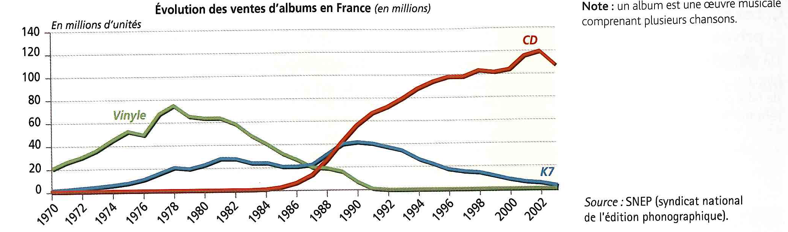

Deuxième partie : Étude d’un document (4 points)

Pour la partie 2 (Étude d’un document), il est demandé au candidat de répondre à la question en adoptant une démarche méthodologique rigoureuse de présentation du document, de collecte et de traitement l’information.

Vous présenterez le document puis caractériserez la relation entre évolution de la consommation de tabac et évolution du prix. (Montrerez comment le prix relatif du tabac détermine sa consommation).

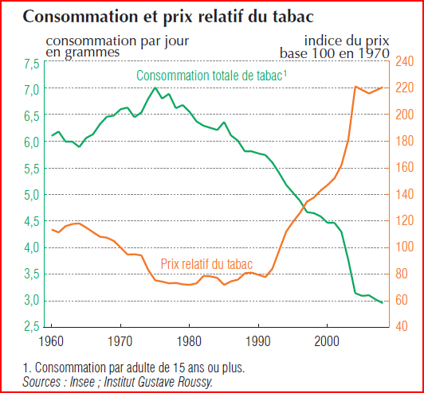

Troisième partie : Raisonnement s’appuyant sur un dossier documentaire (10points)

Pour la partie 3 (Raisonnement s’appuyant sur un dossier documentaire), il est demandé au candidat de traiter le sujet :
− en développant un raisonnement ;
− en exploitant les documents du dossier ;
- en faisant appel à ses connaissances personnelles ;
- en composant une introduction, un développement, une conclusion.

A l’aide de vos connaissances et du dossier documentaire, vous expliquerez comment les entreprises peuvent s’adapter à une situation d’oligopole.

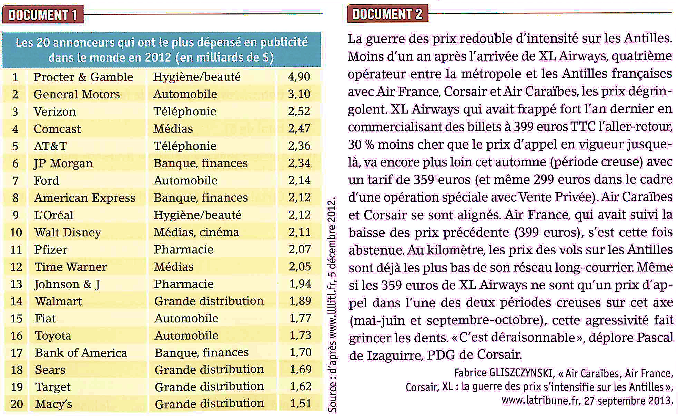

Troisième partie : Raisonnement s’appuyant sur un dossier documentaire (10points)

Pour la partie 3 (Raisonnement s’appuyant sur un dossier documentaire), il est demandé au candidat de traiter le sujet :
− en développant un raisonnement ;
− en exploitant les documents du dossier ;
- en faisant appel à ses connaissances personnelles ;
- en composant une introduction, un développement, une conclusion.

=====SUJET DANS VOTRE MANUEL PAGE 98-99=====

A l’aide de vos connaissances et du dossier documentaire, vous analysez l’efficacité et les défaillances du marché.

